16 MAJ KL. 19.00 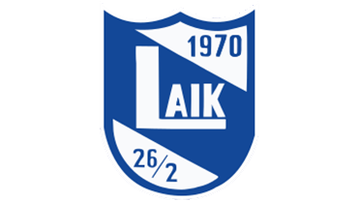

I samband med att vårt herrlag möter Lagans AIK på Lagavallen den 16 maj kl. 19.00 får varje ungdomsspelare denna fribiljett att dela ut till en närstående person.

Denna biljett lämnas i Lagavallens entré samtidigt som spelare ska gå in till matchen.

Hjärtligt välkommen

SPELARENS NAMN………………………………………………………………………………………………………………………………..

LAG (t ex. LIF F 2013)…………………………………………………………………………………………………………………

